NOVIEMBRE 2013

Viernes, 8 y 22 La hora del cuento Educación Infantil
Ana Mª Royo “La familia osos y la gran tormenta”
Charo Mestre “Hadas y princesas”
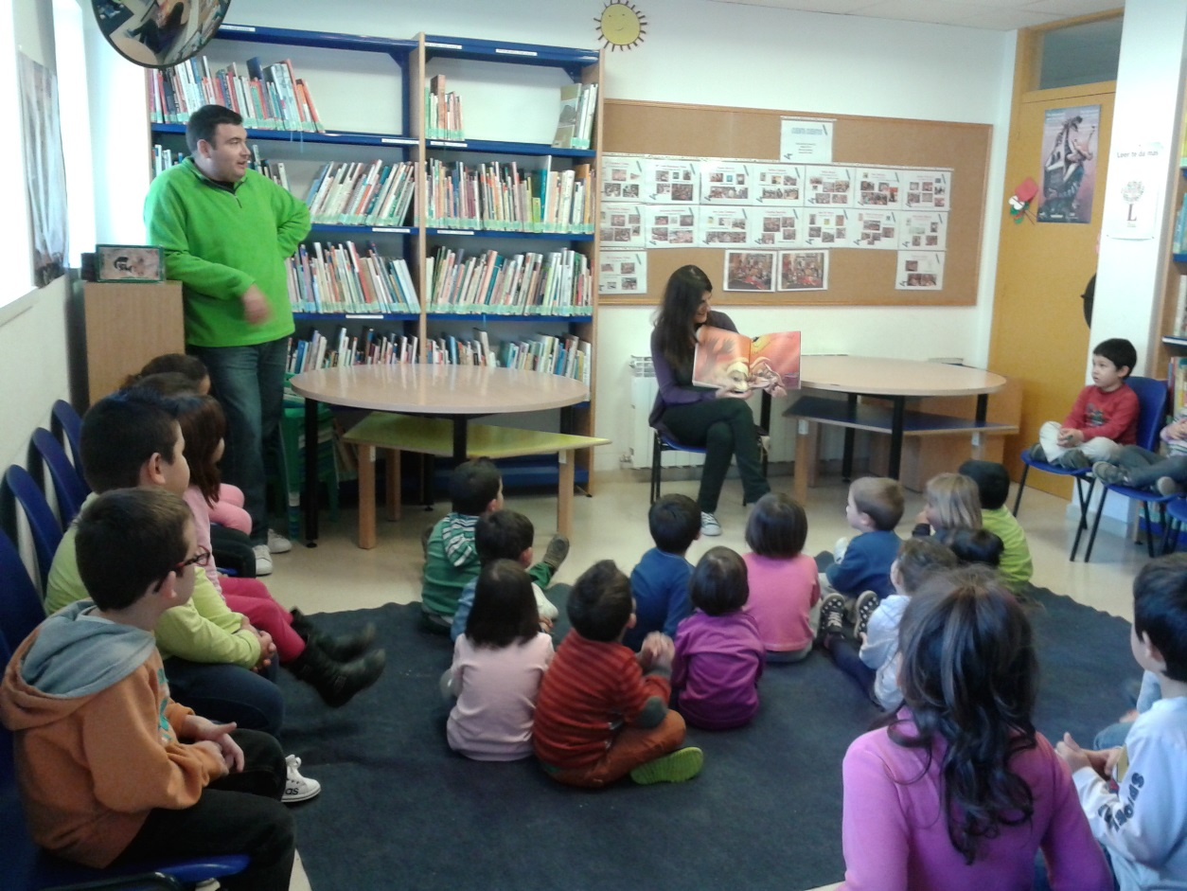
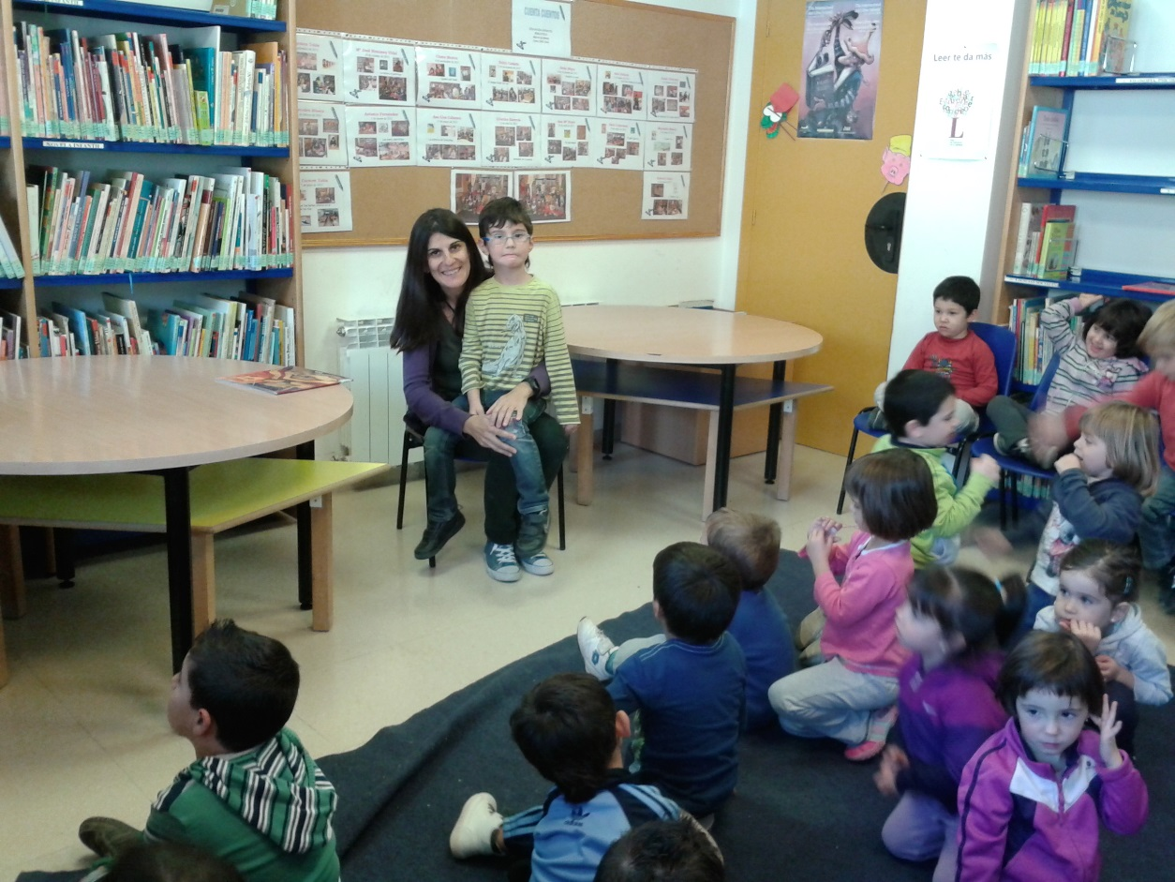
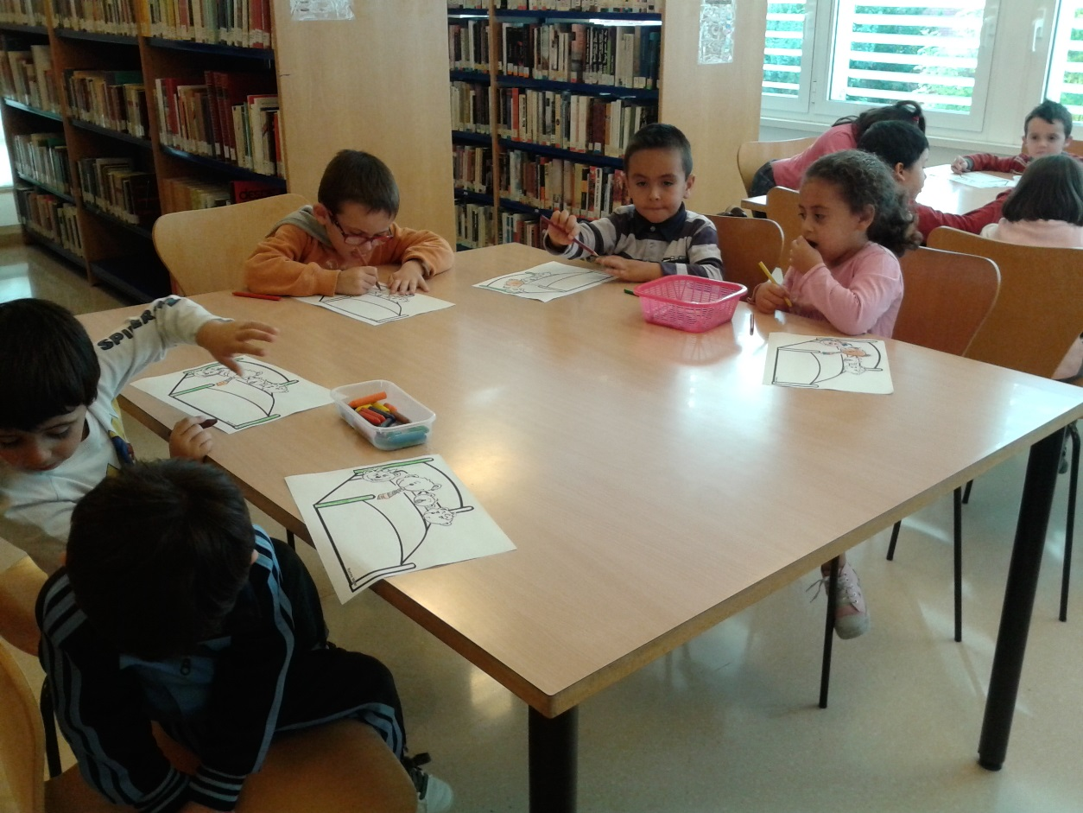
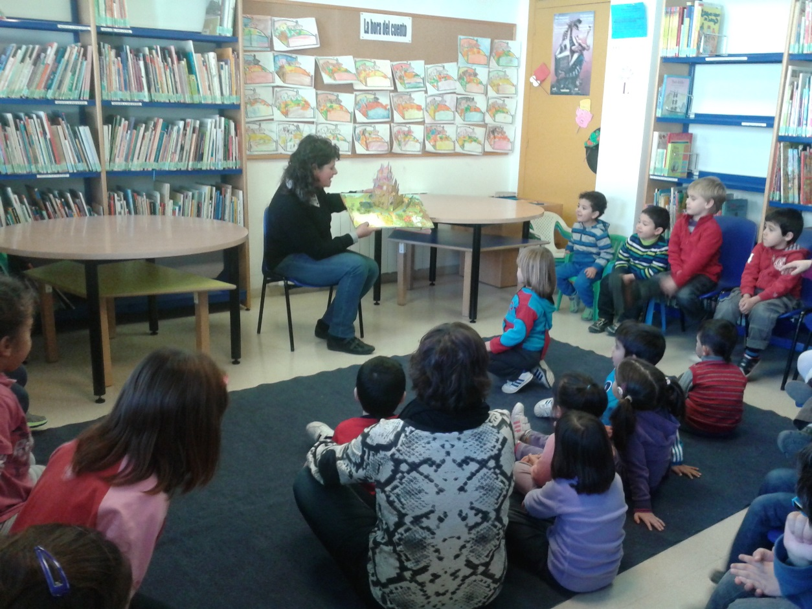
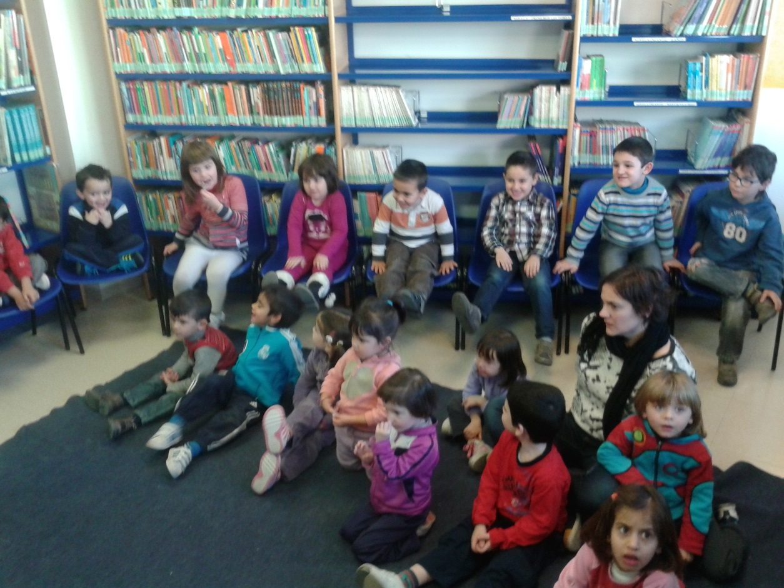
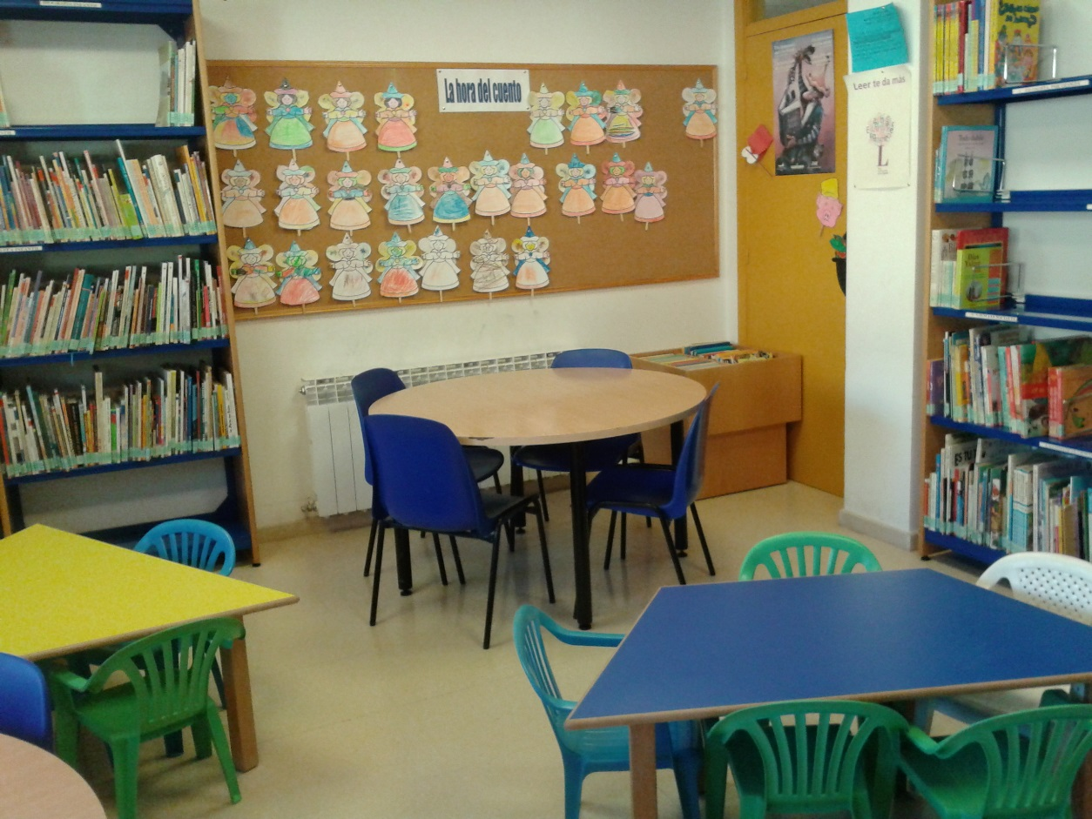
Actividad que les encanta a los 30 niños y que realizamos dos tardes al mes.

Martes 26 y jueves, 28 Club de Lectura Adulto
“Tokio Blues”,de Haruki Marakami.

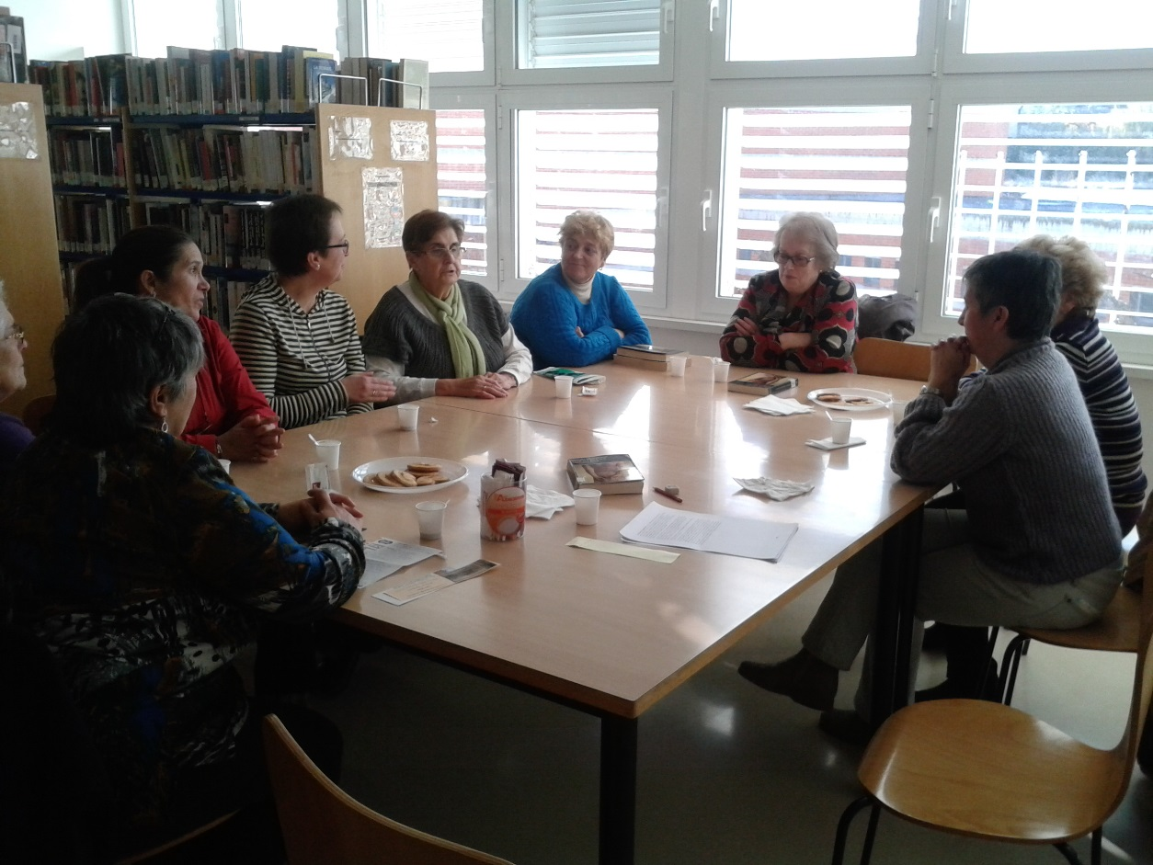
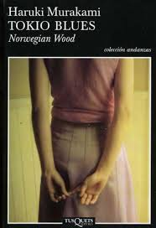

Nos reunimos en el salón de actos, de la casa de cultura, un grupo de 18 adultos, el día 26 para ver la película y el día 30 en la biblioteca, 10 personas, para realizar la tertulia.

